Temat: Wyznaczenie obszarów dla lokalizacji inwestycji (np. farmy fotowoltaicznej) na podstawie danych teledetekcyjnych Landsat 8 i NMT
Do wyznaczenia obszaru pod inwestycję zostały wykorzystane kanały spektralne z satelity Landsat 8 (B2, B3, B4, B5, B10), a jako numeryczny model terenu zostały użyte dane pochodzące z misji radarowej SRTM.
o samym QGISie
z NASA o Landsacie 8
też z NASA ale bardziej o kanałach
SRTM a w odnośnikach w środku jest NMT
Przygotowanie kompozycji obrazu poprzez zmianę właściwości i ustawienie 1-stopniowej skali wyświetlania.
Im intensywniejszy odcień czerwieni tym wyższa temperatura. Skala od -1°C do 15°C :
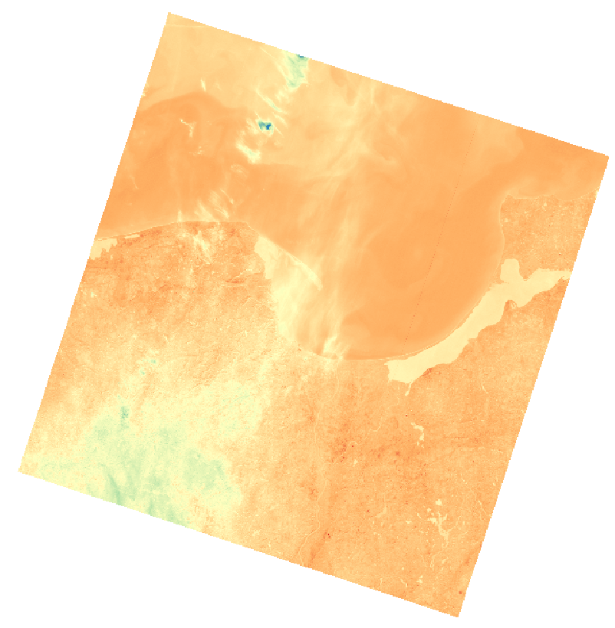
Używając narzędzia Kalkulator rastra na stworzonej kompozycji dla zadanego warunku otrzymujemy mapę binarną, na której wartość 0 - FALSE reprezentuje kolor czerwony, a wartość 1 - TRUE kolor niebieski. Ta zasada dotyczy wszystkich kolejnych map binarnych wykonanych w projekcie.

Mapa z obszarami o temperaturze powierzchni > 10°C:
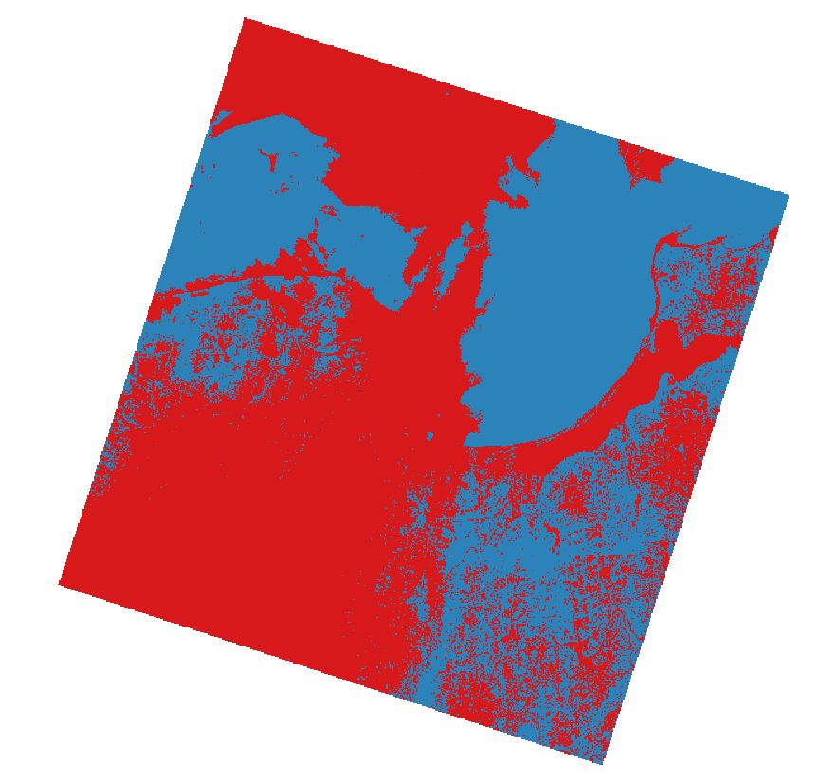
Następnie przechodzimy do analizy rzeźby terenu. W tym celu za pomocą narzędzia Raster/Analiza/Nachylenie generujemy rastrową mapę nachylenia terenu, na której również za pomocą narzędzia Kalkulator rastra generujemy mapę obszarów o oczekiwanym nachyleniu.
Mapa z obszarami o nachyleniu < 6°
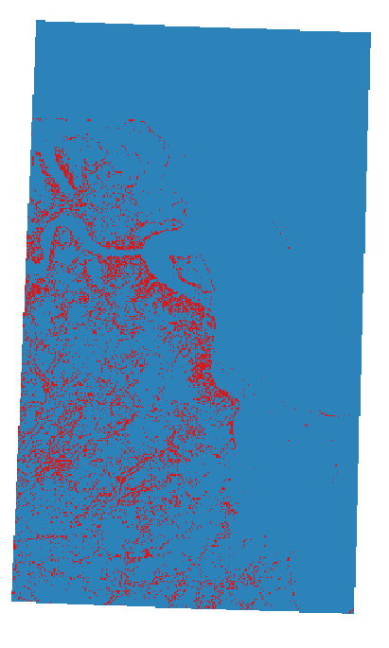
W podobny sposób generujemy rastrową mapę ekspozycji terenu, z której wybieramy obszary o ekspozycji południowo-wschodniej, południowej i południowo-zachodniej.
Mapa ekspozycji WS, S, ES:
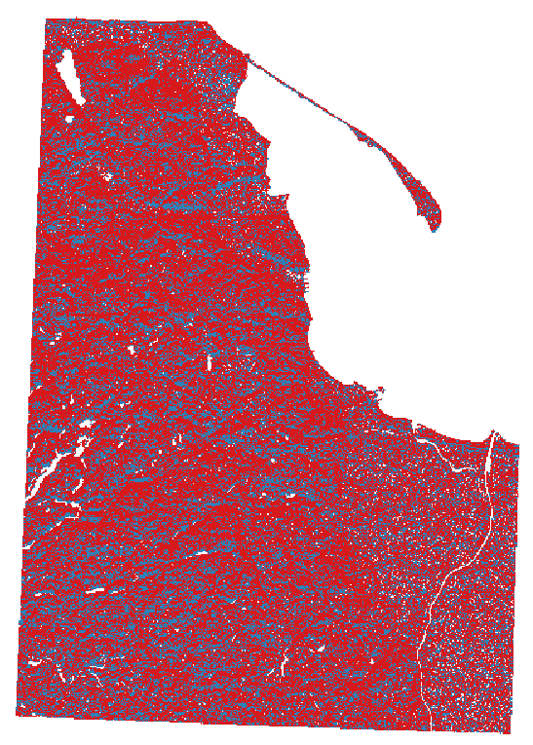
W celu znalezienia terenów, które spełniają wyznaczone przez nas warunki (mała deniwelacja terenu, wysokie nasłonecznienie oraz temperatura powyżej 10°C) algebraicznie mnożymy odpowiednie mapy za pomocą narzędzia Kalkulator rastra. W wyniku otrzymamy jedynie obszary, które na wszystkich mapach miały wartość 1. Po przemnożeniu otrzymujemy mapa_wynikowa_1, spełniającą wszystkie powyższe warunki.
mapa_wynikowa_1:
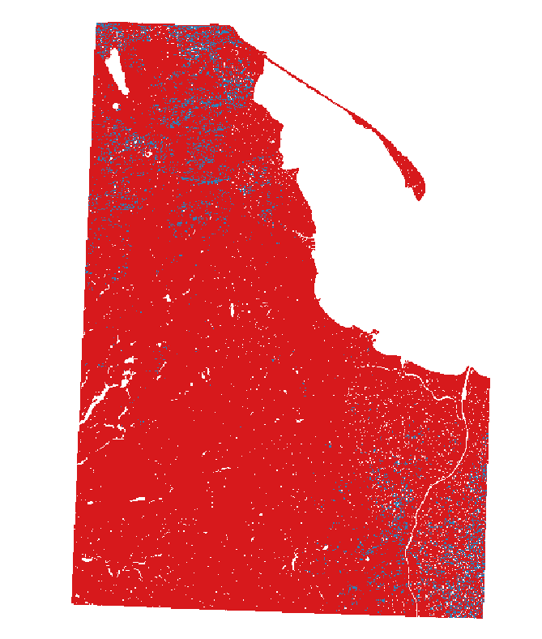
Aby dobrze wyznaczyć miejsce pod wskazaną inwestycję potrzebne są nam jeszcze informacje o ilości roślinności występującej na analizowanym przez nas obszarze. W tym celu obliczymy wskaźnik NDVI, ponieważ interesują nas obszary, w których przyjmuje on wartości mniejsze niż 0,4 świadczące o występowaniu roślinności szczątkowej lub jej braku. Na mapie NDVI im wyższa wartość wskaźnika tym intensywniejszy odcień koloru zielonego.
NDVI
trochę przydługa stronka na Wikipedii też o NDVI
Mapa z obliczonym wskaźnikiem NDVI:
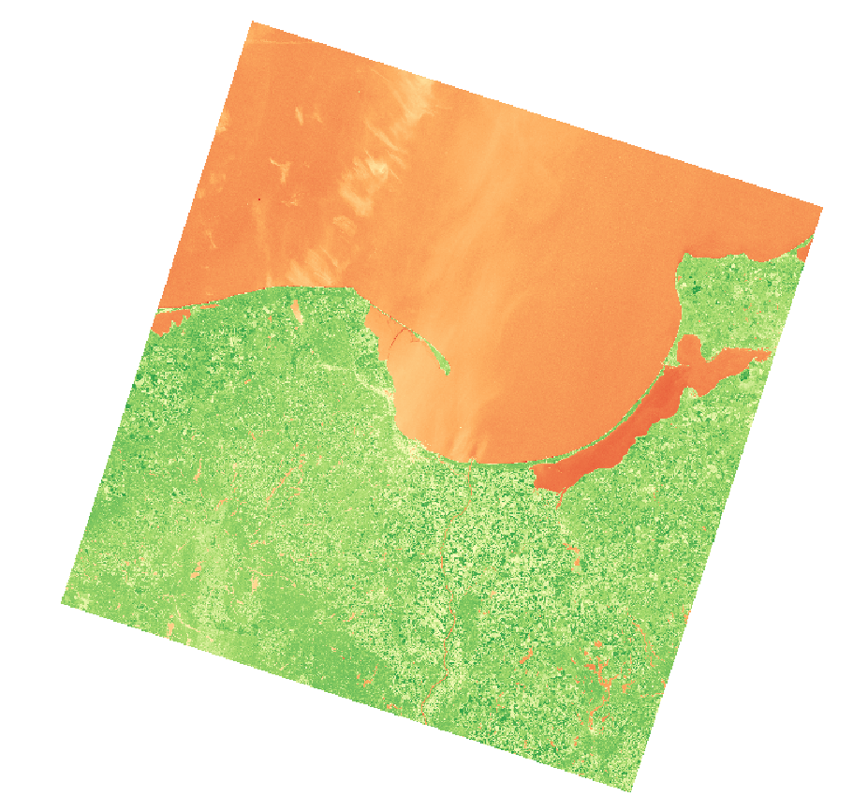
Mapa wartości wskaźnika NDVI < 0,4:
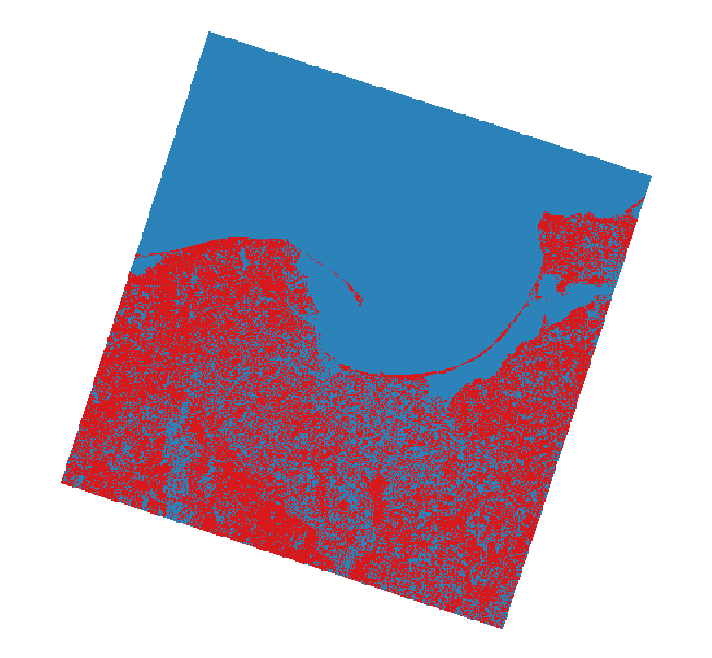
Mnożąc otrzymaną mapę binarną z otrzymaną wcześniej mapa_wynikowa_1 otrzymujemy ostateczną mapę lokalizacji z obszarami spełniającymi wszystkie wymagania.
Mapa lokalizacji (kolor niebieski oznacza spełnienie wszystkich warunków):
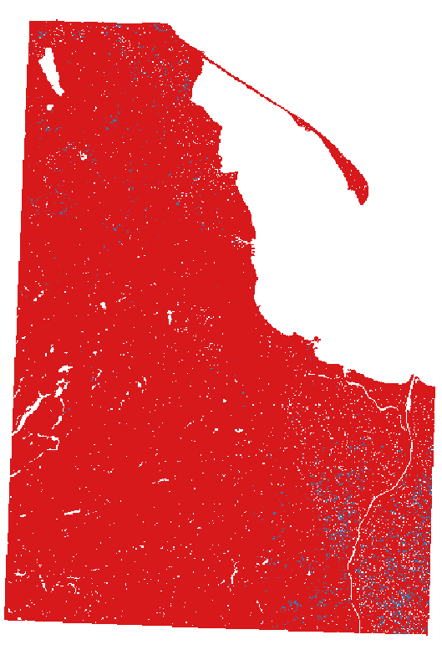
Dzięki otrzymanej mapie można zauważyć, że na badanym obszarze najlepszymi warunkami dla lokalizacji inwestycji o podanych wymaganiach cechują się Żuławy Wiślane, północna część Pobrzerza Kaszubskiego oraz widoczny na obszarze fragment Wybrzerza Słowińskiego.

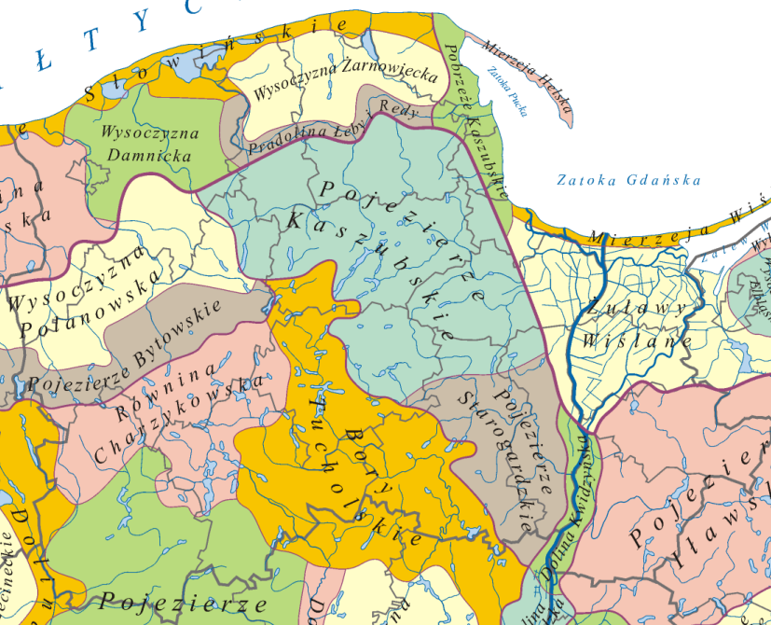
"Mezoregiony Kondrackiego" – Aotearoa, licencja CC BY-SA 3.0.”
Możliwe lokalizacje z podłożoną Open Street Map:
